Математическое моделирование
  - Лабораторная работа № 1
Абрикосов Артем
Содержание

1. Цель работы
Рассмотреть модель экспоненциального роста как пример динамической системы: сформулировать её математическое описание, получить аналитическое решение дифференциального уравнения и проанализировать влияние коэффициента роста на поведение процесса. Освоить приёмы параметрического исследования, а также оценить время удвоения и вычислительные характеристики модели.

2. Задание
На примере модели экспоненциального роста выполнить исследование: описать математическую постановку задачи, изучить решение дифференциального уравнения, после чего провести параметрический анализ влияния коэффициента роста на динамику системы, время удвоения и вычислительные затраты.

3. Теоретическое введение
Экспоненциальный рост представляет собой процесс, при котором скорость изменения величины в каждый момент времени пропорциональна её текущему значению. Это означает, что по мере увеличения величины её дальнейший рост происходит всё быстрее.
Подобные процессы можно представить на примере начисления сложных процентов или увеличения снежного кома: чем больше становится объект, тем интенсивнее его дальнейшее увеличение.
Математическая модель описывается дифференциальным уравнением:
$$\frac{du}{dt}=αu$$
где:
—
$$u$$
— текущее значение величины (например, численность популяции, капитал, количество заражённых);
—
$$t$$
— время;
—
$$\frac{du}{dt}$$
— скорость изменения величины;
—
$$α$$
— коэффициент роста (мальтузианский параметр).
Если
$$α>0$$
, величина возрастает, если
$$α<0$$
— наблюдается экспоненциальное уменьшение. Смысл уравнения состоит в том, что скорость изменения напрямую определяется текущим состоянием системы.
Решение данного уравнения имеет вид:
$$u\left(t\right)=u_{0}e^{αt}$$
где
$$u_{0}$$
— начальное значение величины.

3.1 Ключевые характеристики модели
— Увеличение величины происходит с постоянным временем удвоения.
— Время удвоения определяется формулой:
$$T_{2}=\frac{ln\left(2\right)}{α}≈\frac{0.693}{α}$$
— Данный параметр зависит только от коэффициента роста и не зависит от текущего значения величины.

3.2 Области применения
— Биология: рост популяций микроорганизмов при отсутствии ограничений.
— Финансы: накопление средств при сложных процентах.
— Эпидемиология: начальная стадия распространения заболеваний.
— Демография: увеличение численности населения в периоды интенсивного роста.
— Физика: цепные реакции.
— Информационные технологии: рост вычислительных мощностей и сетевого трафика.

3.3 Ограничения модели
Экспоненциальная модель является идеализированной. В реальных условиях рост не может продолжаться бесконечно из-за ограниченности ресурсов. Со временем процесс замедляется и описывается более сложными моделями, например логистической.

4. Выполнение лабораторной работы
В ходе работы было выполнено моделирование экспоненциального роста на основе аналитического решения дифференциального уравнения.
Сначала был проведён базовый эксперимент при фиксированном значении коэффициента роста
$$α=0.3$$
. Полученный график демонстрирует зависимость величины от времени и характерный ускоряющийся рост.
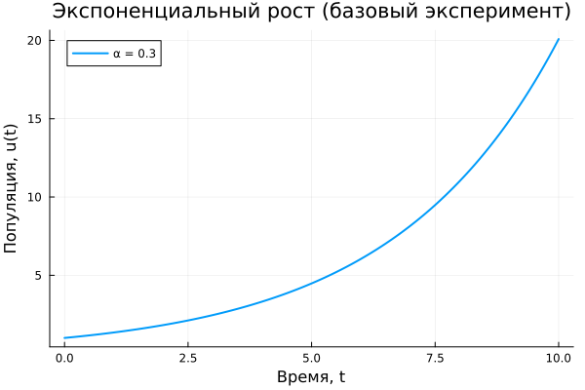
Рисунок 1: Экспоненциальный рост (базовый эксперимент)
На начальном участке увеличение происходит медленно, затем темп роста постепенно усиливается, и к концу рассматриваемого интервала функция резко возрастает.
Далее было выполнено параметрическое исследование, позволяющее оценить влияние коэффициента
$$α$$
на динамику процесса. Были построены графики для нескольких значений параметра.
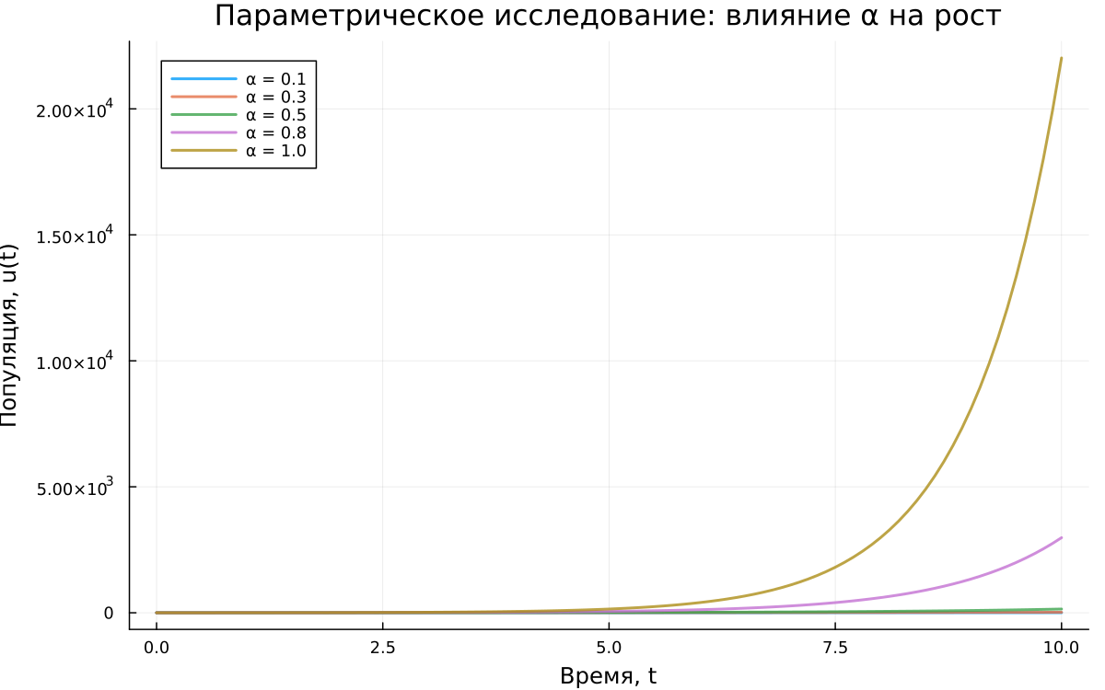
Рисунок 2: Параметрическое исследование: влияние α на рост
Сравнение кривых показывает, что увеличение
$$α$$
приводит к значительному ускорению роста. При малых значениях коэффициента изменение происходит плавно, а при больших — значения функции стремительно увеличиваются.
Отдельно была исследована зависимость времени удвоения от коэффициента роста. Согласно теории, оно определяется выражением
$$T_{2}=ln\left(2\right)/α$$
. Численные результаты подтверждают эту закономерность.
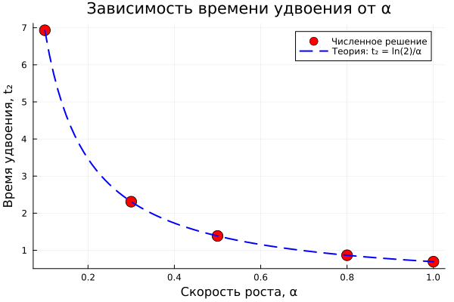
Рисунок 3: Зависимость времени удвоения от α
Из графика видно, что с ростом
$$α$$
время удвоения уменьшается, что полностью согласуется с теоретической формулой.
Также была рассмотрена зависимость времени вычисления от значения параметра роста.
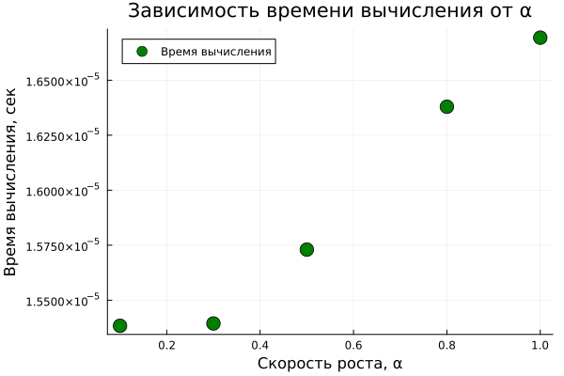
Рисунок 4: Зависимость времени вычисления от α
Наблюдается небольшое увеличение времени вычислений при увеличении
$$α$$
, что связано с ростом значений функции и особенностями численной обработки данных.
Для моделирования процесса и построения графиков использовались внешние файлы с программным кодом:

5. Экспоненциальный рост
Цель: Исследовать решение уравнения 𝑑𝑢/𝑑𝑡 = 𝛼𝑢.

5.1 Инициализация проекта и загрузка пакетов
using DrWatson
@quickactivate "project"
using DifferentialEquations
using Plots
using DataFrames
using JLD2
script_name = splitext(basename(PROGRAM_FILE))[1]
mkpath(plotsdir(script_name))
mkpath(datadir(script_name))

5.2 Определение модели
Уравнение экспоненциального роста:
#𝑑𝑢/𝑑𝑡 = 𝛼𝑢, 𝑢(0) = 𝑢0
function exponential_growth!(du, u, p, t)
α = p
du[1] = α * u[1]
end

5.3 Первый запуск с параметрами по умолчанию
Зададим начальные параметры:
u0 = [1.0] # начальная популяция
α = 0.3 # скорость роста
tspan = (0.0, 10.0) # временной интервал
prob = ODEProblem(exponential_growth!, u0, tspan, α)
sol = solve(prob, Tsit5(), saveat=0.1)

5.4 Визуализация результатов
Построим график решения:
plot(sol, label="u(t)", xlabel="Время t", ylabel="Популяция u",
title="Экспоненциальный рост (α = $α)", lw=2, legend=:topleft)
Сохраним график в папку plots
savefig(plotsdir(script_name, "exponential_growth_α=$α.png"))

5.5 Анализ результатов
Создадим таблицу с данными:
df = DataFrame(t=sol.t, u=first.(sol.u))
println("Первые 5 строк результатов:")
println(first(df, 5))
Вычислим удвоение популяции:
u_final = last(sol.u)[1]
doubling_time = log(2) / α
println("\nАналитическое время удвоения: ", round(doubling_time; digits=2))

5.6 Сохранение всех результатов
@save datadir(script_name, "all_results.jld2") df

6. Параметрическое исследование экспоненциального роста

6.1 Активация проекта и загрузка пакетов
ИЗМЕНЕНИЕ: Добавлен DrWatson для управления проектом и параметрами
using DrWatson
@quickactivate "project" # Активация проекта DrWatson
using DifferentialEquations
using DataFrames
using Plots
using JLD2
using BenchmarkTools
Установка каталогов
script_name = splitext(basename(PROGRAM_FILE))[1]
mkpath(plotsdir(script_name))
mkpath(datadir(script_name))

6.2 Определение модели
Модель: 𝑑𝑢/𝑑𝑡 = 𝛼 ⋅ 𝑢
function exponential_growth!(du, u, p, t)
α = p.α # **ИЗМЕНЕНИЕ:** Параметры теперь передаются как именованный кортеж
du[1] = α * u[1]
end

6.3 Определение параметров в Dict
ОСНОВНОЕ ИЗМЕНЕНИЕ: Все параметры собраны в Dict для систематизации Базовый набор параметров (один эксперимент)
base_params = Dict(
:u0 => [1.0], # начальная популяция
:α => 0.3, # скорость роста
:tspan => (0.0, 10.0), # интервал времени
:solver => Tsit5(), # метод решения
:saveat => 0.1, # шаг сохранения результатов
:experiment_name => "base_experiment"
)
println("Базовые параметры эксперимента:")
for (key, value) in base_params
println(" $key = $value")
end

6.4 Функция-обертка для запуска одного эксперимента
ИСПРАВЛЕНИЕ: Возвращаем Dict со строковыми ключами
function run_single_experiment(params::Dict)
@unpack u0, α, tspan, solver, saveat = params
prob = ODEProblem(exponential_growth!, u0, tspan, (α=α,)) # Создаем и решаем задачу
sol = solve(prob, solver; saveat=saveat)
final_population = last(sol.u)[1] # Анализ результатов
doubling_time = log(2) / α
return Dict(
"solution" => sol,
"time_points" => sol.t,
"population_values" => first.(sol.u),
"final_population" => final_population,
"doubling_time" => doubling_time,
"parameters" => params # Сохраняем исходные параметры
) # Используем строки как ключи для совместимости с DrWatson
end

6.5 Запуск базового эксперимента
ИЗМЕНЕНИЕ: Используем produce_or_load для автоматического кэширования
data, path = produce_or_load(
datadir(script_name, "single"), # Папка для сохранения
base_params, # Параметры эксперимента
run_single_experiment, # Функция для выполнения
prefix = "exp_growth", # Префикс имени файла
tag = false, # Не добавлять git-тег
verbose = true
)
println("\nРезультаты базового эксперимента:")
println(" Финальная популяция: ", data["final_population"])
println(" Время удвоения: ", round(data["doubling_time"]; digits=2))
println(" Файл результатов: ", path)

6.6 Визуализация базового эксперимента
p1 = plot(data["time_points"], data["population_values"],
label="α = $(base_params[:α])",
xlabel="Время, t",
ylabel="Популяция, u(t)",
title="Экспоненциальный рост (базовый эксперимент)",
lw=2,
legend=:topleft,
grid=true
)
Сохраним график в папку plots
savefig(plotsdir(script_name, "single_experiment.png"))

6.7 Параметрическое сканирование
НОВАЯ СЕКЦИЯ: Исследование влияния параметра α Сетка параметров для сканирования
param_grid = Dict(
:u0 => [[1.0]], # фиксируем начальное условие
:α => [0.1, 0.3, 0.5, 0.8, 1.0], # исследуемые значения скорости роста
:tspan => [(0.0, 10.0)], # фиксируем интервал времени
:solver => [Tsit5()], # фиксируем метод решения
:saveat => [0.1], # фиксируем шаг сохранения
:experiment_name => ["parametric_scan"]
)
Генерация всех комбинаций параметров
all_params = dict_list(param_grid)
println("\n" * "="^60)
println("ПАРАМЕТРИЧЕСКОЕ СКАНИРОВАНИЕ")
println("Всего комбинаций параметров: ", length(all_params))
println("Исследуемые значения α: ", param_grid[:α])
println("="^60)

6.8 Запуск всех экспериментов и собор результатов
НОВАЯ СЕКЦИЯ: Автоматический запуск и сохранение всех вариантов
all_results = []
all_dfs = []
for (i, params) in enumerate(all_params)
println("Прогресс: $i/$(length(all_params)) | α = $(params[:α])")
data, path = produce_or_load(
datadir(script_name, "parametric_scan"), # Данные
params, # Текущий набор параметров
run_single_experiment, # Функция для выполнения
prefix = "scan", # Префикс имени файла
tag = false,
verbose = false # Не выводить подробности для каждого запуска
) # Автоматическое сохранение/загрузка каждого эксперимента
result_summary = merge(
params,
Dict(
:final_population => data["final_population"],
:doubling_time => data["doubling_time"],
:filepath => path # Путь к сохраненным данным
)
) # Сохраняем сводные результаты (используем символы для параметров, но данные из data - строки)
push!(all_results, result_summary)
df = DataFrame(
t = data["time_points"],
u = data["population_values"],
α = fill(params[:α], length(data["time_points"]))
) # Сохраняем полные данные для визуализации
push!(all_dfs, df)
end

6.9 Анализ и визуализация результатов сканирования
НОВАЯ СЕКЦИЯ: Сравнительный анализ всех экспериментов Сводная таблица результатов
results_df = DataFrame(all_results)
println("\nСводная таблица результатов:")
println(results_df[!, [:α, :final_population, :doubling_time]])
Сравнительный график всех траекторий
p2 = plot(size=(800, 500), dpi=150)
for params in all_params
data, _ = produce_or_load(
datadir(script_name, "parametric_scan"),
params,
run_single_experiment,
prefix = "scan"
) # Загружаем данные (они уже есть на диске)
plot!(p2, data["time_points"], data["population_values"],
label="α = $(params[:α])",
lw=2,
alpha=0.8
)
end
plot!(p2,
xlabel="Время, t",
ylabel="Популяция, u(t)",
title="Параметрическое исследование: влияние α на рост",
legend=:topleft,
grid=true
)
Сохраним график в папку plots
savefig(plotsdir(script_name, "parametric_scan_comparison.png"))
График зависимости времени удвоения от α
p3 = plot(results_df.α, results_df.doubling_time,
seriestype=:scatter,
label="Численное решение",
xlabel="Скорость роста, α",
ylabel="Время удвоения, t₂",
title="Зависимость времени удвоения от α",
markersize=8,
markercolor=:red,
legend=:topright
)
Теоретическая кривая: t₂ = ln(2)/α
α_range = 0.1:0.01:1.0
plot!(p3, α_range, log(2) ./ α_range,
label="Теория: t₂ = ln(2)/α",
lw=2,
linestyle=:dash,
linecolor=:blue
)
Сохраним график в папку plots
savefig(plotsdir(script_name, "doubling_time_vs_alpha.png"))

6.10 Бенчмаркинг с разными параметрами
ИЗМЕНЕНИЕ: Бенчмаркинг для разных значений α
println("\n" * "="^60)
println("Бенчмаркинг для разных значений α")
println("="^60)
benchmark_results = []
for α_value in param_grid[:α]
bench_params = Dict(
:u0 => [1.0],
:α => α_value,
:tspan => (0.0, 10.0),
:solver => Tsit5(),
:saveat => 0.1
) # Подготавливаем параметры для бенчмарка
function benchmark_run() # Функция для бенчмарка
prob = ODEProblem(exponential_growth!,
bench_params[:u0],
bench_params[:tspan],
(α=bench_params[:α],))
return solve(prob, bench_params[:solver];
saveat=bench_params[:saveat])
end
println("\nБенчмарк для α = $α_value:")
b = @benchmark $benchmark_run() samples=100 evals=1 # Запуск бенчмарка
push!(benchmark_results, (α=α_value, time=median(b).time/1e9)) # время в секундах
println(" Среднее время: ", round(median(b).time/1e9; digits=4), " сек")
end
График зависимости времени вычисления от α
bench_df = DataFrame(benchmark_results)
p4 = plot(bench_df.α, bench_df.time,
seriestype=:scatter,
label="Время вычисления",
xlabel="Скорость роста, α",
ylabel="Время вычисления, сек",
title="Зависимость времени вычисления от α",
markersize=8,
markercolor=:green,
legend=:topleft
)
Сохраним график в папку plots
savefig(plotsdir(script_name, "computation_time_vs_alpha.png"))

6.11 Сохранение всех результатов
НОВАЯ СЕКЦИЯ: Сохранение сводных данных для последующего анализа
@save datadir(script_name, "all_results.jld2") base_params param_grid all_params results_df bench_df
@save datadir(script_name, "all_plots.jld2") p1 p2 p3 p4
println("\n" * "="^60)
println("ЛАБОРАТОРНАЯ РАБОТА ЗАВЕРШЕНА")
println("="^60)
println("\nРезультаты сохранены в:")
println(" • data/$(script_name)/single/ - базовый эксперимент")
println(" • data/$(script_name)/parametric_scan/ - параметрическое сканирование")
println(" • data/$(script_name)/all_results.jld2 - сводные данные")
println(" • plots/$(script_name)/ - все графики")
println(" • data/$(script_name)/all_plots.jld2 - объекты графиков")
println("\nДля анализа результатов используйте:")
println(" using JLD2, DataFrames")
println(" @load \"data/$(script_name)/all_results.jld2\"")
println(" println(results_df)")
Проведённый анализ позволил наглядно проследить влияние коэффициента роста на характер изменения величины, время удвоения и вычислительные характеристики модели.

7. Выводы
В ходе лабораторной работы была рассмотрена модель экспоненциального роста и её математическое описание. Проанализировано дифференциальное уравнение, задающее динамику изменения величины, и получено его аналитическое решение.
Построен базовый график, демонстрирующий ускоряющееся увеличение величины со временем. Проведённое параметрическое исследование показало, что коэффициент
$$α$$
существенно влияет на скорость роста системы.
Подтверждена теоретическая зависимость времени удвоения от параметра роста: при увеличении
$$α$$
время удвоения уменьшается. Также выполнена оценка вычислительных затрат, показавшая слабую зависимость времени расчёта от значения коэффициента.
Полученные результаты согласуются с теоретическими представлениями об экспоненциальной динамике и демонстрируют применимость данной модели для описания процессов в биологии, экономике, физике и информационных технологиях.

Список литературы
- A Multi-Language Computing Environment for Literate Programming and Reproducible Research / E. Schulte [et al.] // Journal of Statistical Software. — 2012. — Vol. 46, no. 3. — ISSN 1548-7660. — DOI: 10.18637/jss.v046.i03.
- Knuth D. E. Literate Programming // The Computer Journal. — 1984. — Feb. — Vol. 27, no. 2. — P. 97–111. — ISSN 1460-2067. — DOI: 10.1093/comjnl/27.2.97.
- The Story in the Notebook / M. B. Kery [et al.] // Proceedings of the 2018 CHI Conference on Human Factors in Computing Systems. — ACM, 04/2018. — P. 1–11. — DOI: 10.1145/3173574.3173748.

